BAB IV
HASIL PENELITIAN DAN PEMBAHASAN

4.1 Hasil Penelitian
Penelitian ini dilakukan dalam rangka mengembangkan bahan ajar menggunakan model RME untuk meningkatkan literasi matematis siswa pada materi bilangan cacah di kelas IV SD Negeri 054890 Tanjung Baru. Dalam penelitian ini peneliti menggunakan prosedur pengembangan ADDIE yang terdiri dari 5 tahap, yaitu Analysis (Analisis), Design (Perancangan), Development (Pengembangan), Implementation (Penerapan), dan Evaluation (Evaluasi). Setiap tahap dari prosedur pengembangan ADDIE yang dilakukan, dijelaskan di bawah ini:
4.1.1 Tahap Analysis (Analisis)
Tahap Analysis (Analisis) dilakukan untuk mengetahui tentang proses pembelajaran di kelas IV SD Negeri 054890 Tanjung Baru. Tahap ini bertujuan untuk mencari informasi lebih mendalam dari proses pembelajaran yang dilakukan, baik kendala maupun hambatan yang ditemukan agar dapat menemukan solusinya. Pada tahap ini peneliti melakukan beberapa analisis, di antaranya:
- Analisis Kebutuhan Siswa
Analisis kebutuhan siswa dilakukan agar peneliti dapat mengetahui apa saja yang dibutuhkan siswa dalam mengikuti proses pembelajaran. Dari analisis ini diketahui bahwa siswa tidak memiliki minat dan motivasi saat mengikuti proses pembelajaran matematika yang berlangsung monoton. Selain itu, perspektif siswa yang negatif terhadap pembelajaran matematika juga membuat siswa tidak dapat fokus dalam mengikuti proses pembelajaran. Berdasarkan temuan tersebut, peneliti tertarik untuk mengembangkan sebuah bahan ajar yang dapat mengubah perspektif siswa terhadap pembelajaran matematika. Peneliti menilai dengan penggunaan bahan ajar yang menarik dan sesuai dengan kebutuhan siswa, proses pembelajaran dapat berjalan lancer, karena siswa akan memiliki minat dan motivasi dalam mengikuti proses pembelajaran.
- Analisis Kebutuhan Bahan Ajar
Analisis kebutuhan bahan ajar dilakukan untuk dapat mengetahui bahan ajar seperti apa yang dibutuhkan oleh siswa kelas IV SD Negeri 054890 Tanjung Baru. Dari analisis ini diketahui bahwa siswa kelas IV SD Negeri 054890 Tanjung Baru merupakan anak-anak yang berusia 10-11 tahun. Pada usia ini anak-anak sedang berkembang, baik fisik, mental dan kemampuan berpikirnya. Oleh sebab itu anak-anak pada usia ini mempelajari banyak hal dari apa yang dilakukan dan dialaminya sehari-hari. Berdasarkan hal tersebut peneliti menilai bahwa siswa kelas IV SD Negeri 054890 Tanjung Baru membutuhkan sebuah bahan ajar matematika berbasis Realistic Mathematics Education (RME). Hal tersebut dikarenakan bahan ajar RME dapat menyajikan persoalan yang berkaitan dengan kehidupan siswa sehari-hari.

- Analisis Kurikulum
Analisis kurikulum dilakukan untuk dapat mengetahui materi pelajaran yang sedang dipelajari oleh siswa kelas IV SD Negeri 054890 Tanjung Baru. Dari analisis ini diketahui bahwa materi pembelajaran matematika yang dipelajari oleh siswa kelas IV SD Negeri 054890 Tanjung Baru, yaitu materi bilangan cacah yang bersumber dari buku paket siswa yang disediakan oleh pihak sekolah. Berdasarkan hal tersebut, peneliti tertarik untuk mengembangkan sebuah bahan ajar menggunakan model RME untuk meningkatkan literasi matematis siswa pada materi bilangan cacah di kelas IV SD Negeri 054890 Tanjung Baru.
4.1.2 Design (Perancangan)
Tahap ini merupakan tahap kedua dari prosedur pengembangan ADDIE yang dilakukan. Pada tahap ini peneliti mulai merancang bahan ajar menggunakan model RME untuk meningkatkan literasi matematis siswa pada materi bilangan cacah di kelas IV SD Negeri 054890 Tanjung Baru.
Bahan ajar menggunakan model RME dikembangkan dengan menggunakan aplikasi Canva. Aplikasi ini dipilih karena mudah untuk digunakan dan menyediakan banyak fitur yang dapat digunakan, baik berbayar dan gratis. Pada tahap ini terdapat beberapa langkah yang dilakukan, antara lain:
- Membuka Laman Canva.com
Aplikasi Canva dapat digunakan pada perangkat handphone, laptop dan juga komputer. Dalam penelitian ini, agar lebih mudah dalam pengerjaan bahan ajar yang dikembangkan, peneliti menggunakan aplikasi Canva pada perangkat komputer. Adapun cara yang dilakukan, antara lain:
- Buka laman goole.com
- Ketik “Canva.com” pada fitur pencaharian
- Klik aplikasi canva
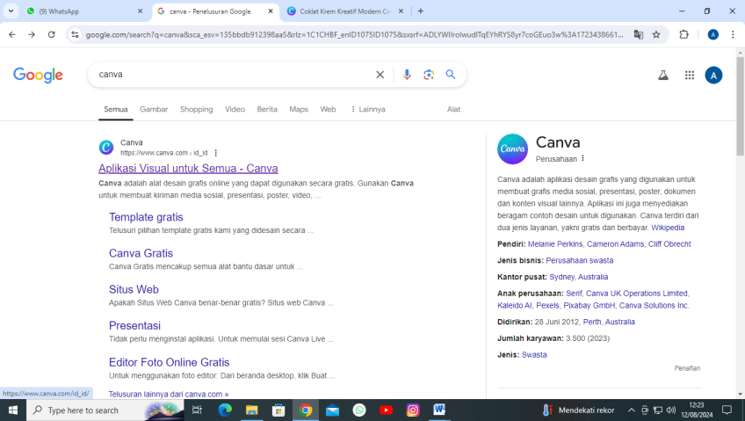

Gambar 4.1
Tampilan Canva di Google
- Login menggunakan akun Google
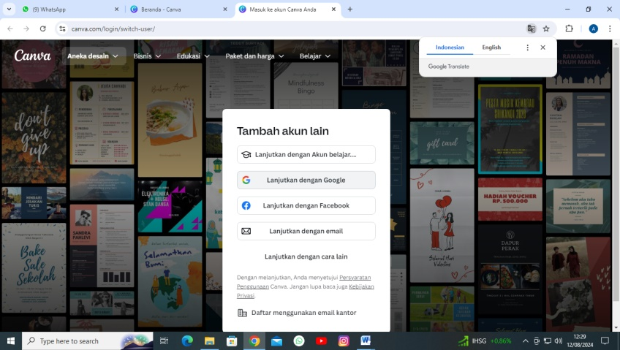
Ada beberapa cara untuk dapat melakukan login, seperti menggunakan akun facebook dan akun google. Dalam hal ini peneliti menggunakan akun google untuk login ke aplikasi canva.

Gambar 4.2
Login Menggunakan Akun Google
- Membuat Laman Kerja Pada Aplikasi Canva
Selanjutnya buat laman kerja menggunakan template yang telah disediakan oleh aplikasi Canva. Terdapat banyak template yang dapat digunakan, baik yang gratis maupun berbayar.
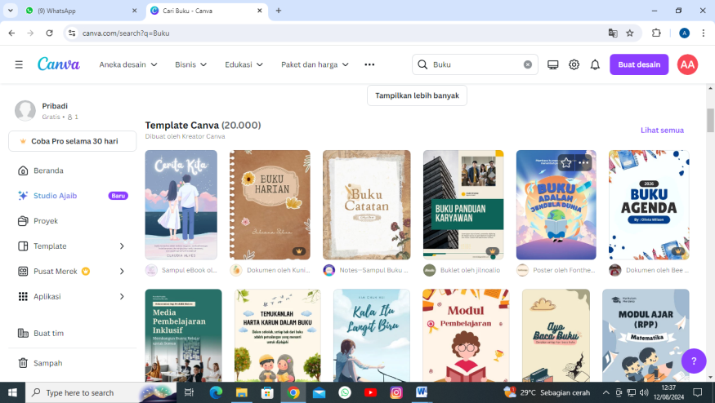

Gambar 4.3
Template Pada Canva
- Merancang Cover (Sampul) Bahan Ajar
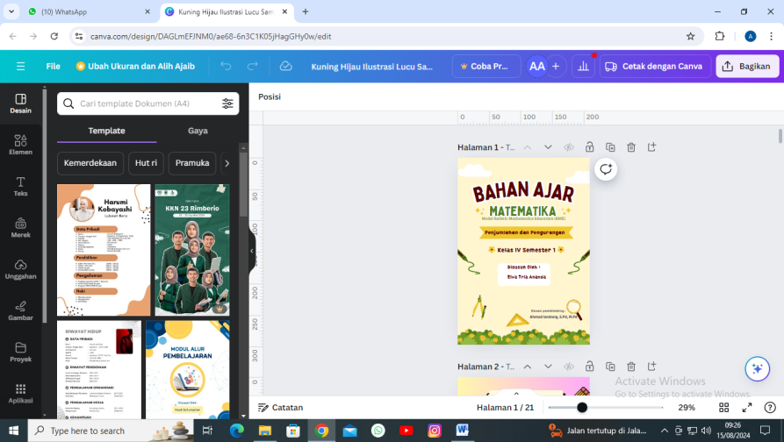
Bagian cover dibuat berlatar warna merah cerah dengan sedikit corak berwarna biru. Tujuannya agar warna bahan ajar tampak jelas dan menarik. Cover berisi judul bahan ajar, nama peneliti dan nama dosen pembimbing, serta nama universitas dan logo universitas.

Gambar 4.4
Pembuatan Cover
- Merancang Isi Bahan Ajar
Setelah bagian cover selesai dibuat, selanjutnya peneliti mulai merancang isi dari bahan ajar menggunakan model RME yang dikembangkan. Bagian ini dibuat dengan latar warna abu-abu muda dengan tulisan berwarna hitam. Jenis font yang digunakan, yaitu “contrail one” dengan ukuran font 18.
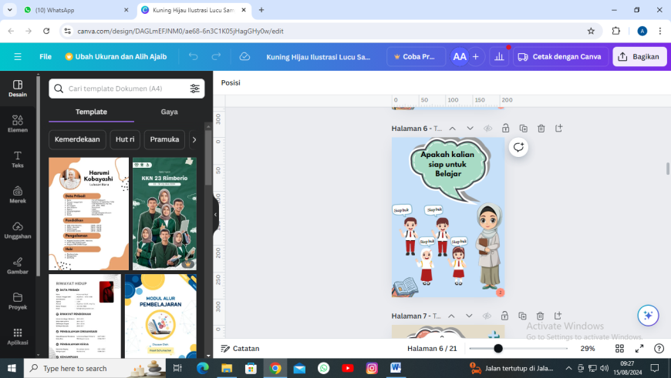

Gambar 4.5
Perancangan Isi Bahan Ajar
Keseluruhan isi dari bahan ajar menggunakan model RME yang dikembangkan da pat dilihat pada tabel berikut ini:
Tabel 4.1
Isi Bahan Ajar
Gambar | Keterangan
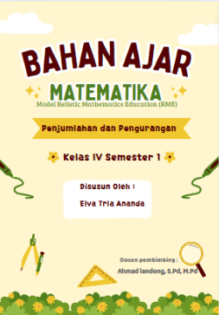 | Cover  Berisi judul bahan ajar, kelas siswa, nama peneliti dan dosen pembimbing, program studi peneliti, nama universitas tempat peneliti melaksanakan perkuliahan.

Gambar | Keterangan
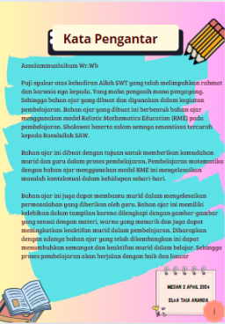 | Kata Pengantar  Berisi ungkapan syukur kepada Tuhan YME dan juga ucapan terima kasih kepada pihak-pihak yang telah membantu peneliti dalam menyelesaikan bahan ajar yang dikembangkan.
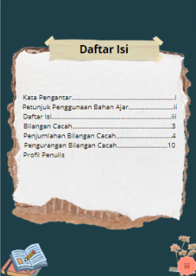 | Daftar Isi  Berisi Judul-judul dalam bahan ajar beserta dengan penomoran halaman.
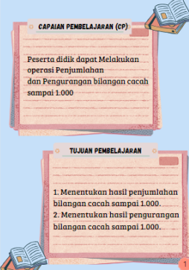 | Capaian Pembelajaran dan Tujuan Pembelajaran  Berisi capaian pembelajaran dan tujuan dari pembelajaran matematika di kelas IV SD
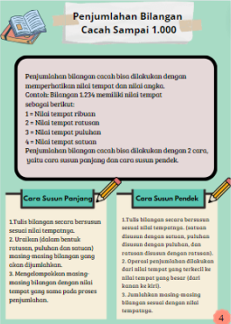 | Materi Penjumlahan Bilangan Cacah  Berisi tentang materi penjumlahan bilangan cacah beserta dengan cara-cara menjumlahkan bilangan cacah.
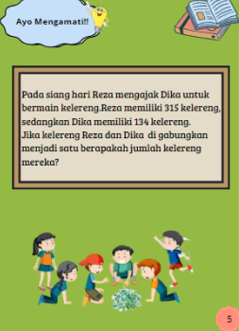 | Contoh Soal  Berisi contoh dan cara-cara dalam menjumlahkan bilangan cacah.

Gambar | Keterangan
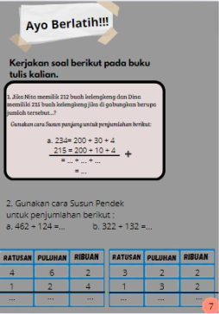 | Latihan  Berisi soal-soal penjumlahan bilangan cacah.
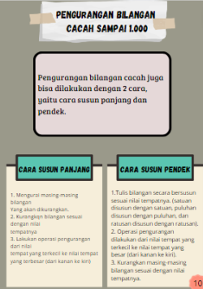 | Materi Pengurangan Bilangan Cacah  Berisi tentang materi pengurangan bilangan cacah beserta dengan cara-cara mengurangkan bilangan cacah.
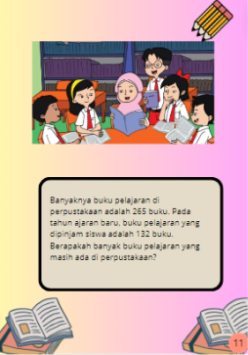 | Contoh Soal  Berisi contoh dan cara-cara dalam mengurangkan bilangan cacah.
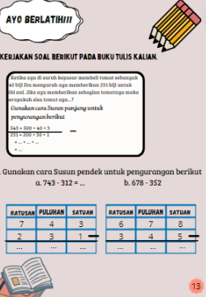 | Latihan  Berisi soal-soal pengurangan bilangan cacah.
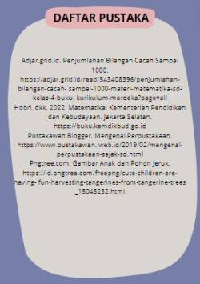 | Daftar Pustaka  Berisi sumber-sumber referensi yang digunakan dalam mengembangkan bahan ajar menggunakan model RME.

Gambar | Keterangan
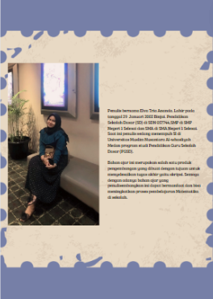 | Biodata  Berisi informasi tentang data diri penulis.

- Mengunduh Hasil Rancangan
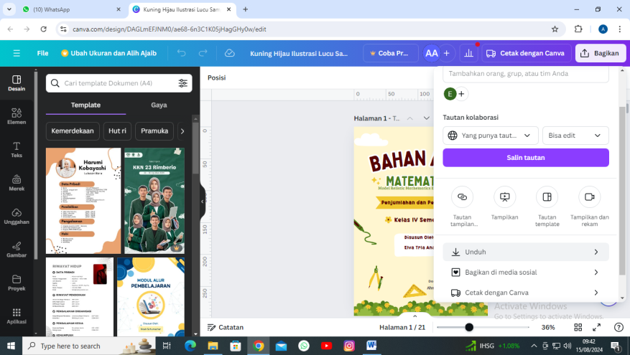
Setelah selesai merancang bahan ajar menggunakan model RME yang dikembangkan, selanjutnya peneliti mengunduh hasil rancangan ke dalam bentuk PDF. Hal ini dilakukan agar bahan ajar menggunakan model RME yang dikembnangkan mudah untuk dicetak.

Gambar 4.6
Mengunduh Hasil Rancangan
- Mencetak Hasil Rancangan
Hasil rancangan dicetak menggunakan k ertas konstruk (artpapper) berukuran A4. Kertas tersebut dipilih karena memiliki tekstur permukaan yang kilat, sehingga warna dan gambar yang terdapat pada bahan ajar tampak lebih cerah dan menarik.

4.1.3 Development (Pengembangan)
Tahap Development merupakan tahap ketiga dari prosedur pengembangan ADDIE yang dilakukan. Pada tahap ini peneliti melakukan validasi kepada beberapa validator ahli untuk mengetahui kevalidan, kepraktisan dan keefektifan dari bahan ajar menggunakan model RME yang dikembangkan.
Untuk mengetahui kevalidan dari bahan ajar menggunakan model RME yang dikembangkan, peneliti melakukan validasi kepada validator ahli bahan ajar dan validator ahli materi. Adapun hasil dari validasi yang dilakukan dijelaskan di bawah ini:
- Validasi Ahli Bahan Ajar
Validasi ahli bahan ajar dilakukan oleh seorang ahli yang berprofesi sebagai Dosen di Universitas Muslim Nusantara Al-Washliyah Medan, yaitu Ibu Dr. Cut Latifah Zahari, M.Pd pada tanggal 26 Juli 2024. Hasil penilaian dari validator ahli bahan ajar dapat dilihat pada tabel berikut:
Tabel 4.2
Hasil Validasi Ahli Bahan Ajar
No | Aspek | Indikator | Pernyataan | Skor Penilaian
 |  |  |  | 1 | 2 | 3 | 4 | 5
1 | Kelayakan Kegrafikan | Ukuran Bahan Ajar | Ukuran Bahan Ajar sesuai dengna ketentuan UNESCo, yaitu ukuran A4 (21cm x 29,7cm). |  |  |  | √
1 | Kelayakan Kegrafikan | Ukuran Bahan Ajar | Ukuran Bahan Ajar sesuai dengan buku siswa pada umumnya. |  |  |  |  | √
1 | Kelayakan Kegrafikan | Desain Sampul Bahan Ajar | Desain sampul Bahan Ajar menarik. |  |  |  |  | √
1 | Kelayakan Kegrafikan | Desain Sampul Bahan Ajar | Desain sampul Bahan Ajar tampak jelas. |  |  |  | √
1 | Kelayakan Kegrafikan | Desain Sampul Bahan Ajar | Desain sampul Bahan Ajar sesuai dengan karakteristik siswa kelas IV. |  |  |  |  | √
1 | Kelayakan Kegrafikan | Desain Sampul Bahan Ajar | Warna dan tulisan pada sampul pada Bahan Ajar jelas dan mudah dibaca. |  |  |  | √
1 | Kelayakan Kegrafikan | Desain Isi | Desain pada isi Bahan Ajar sesuai dengan materi pecahan. |  |  |  |  | √
2 | Kelayakan Bahasa | Lugas | Ketepatan struktur Kalimat. |  |  |  |  | √
2 | Kelayakan Bahasa | Lugas | Keefektifan Kalimat. |  |  |  | √
2 | Kelayakan Bahasa | Lugas | Kebakuan Istilah. |  |  |  | √
2 | Kelayakan Bahasa | Komunikatif | Bahasa yang digunakan memberikan pemahaman terhadap pesan dan informasi. |  |  |  |  | √
2 | Kelayakan Bahasa | Dialogis dan Interaktif | Kalimat pada Bahan Ajar dapat memotivasi peserta didik. |  |  |  |  | √
2 | Kelayakan Bahasa | Dialogis dan Interaktif | Kalimat pada Bahan Ajar dapat mendorong peserta didik untuk berpikir kritis. |  |  |  | √
2 | Kelayakan Bahasa | Kesesuaian dengan Perkembangan Peserta Didik | Bahasa yang digunakan sesuai dengan taraf intelektual peserta didik. |  |  |  |  | √
2 | Kelayakan Bahasa | Kesesuaian dengan Kaidah Bahasa | Ketepatan Ejaan. |  |  |  | √
2 | Kelayakan Bahasa | Kesesuaian dengan Kaidah Bahasa | Ketepatan tata bahasa. |  |  |  |  | √
2 | Kelayakan Bahasa | Penggunaan Istilah, Simbol atau Ikon | Istilah,simbol atau ikon yang terdapat pada bahan ajar sesuai dengan pemahaman peserta didik. |  |  |  | √
2 | Kelayakan Bahasa | Penggunaan Istilah, Simbol atau Ikon | Ketepatan penggunaan Istilah,simbol atau ikon. |  |  |  |  | √
Total Skor |  |  |  | 82
Rata-Rata |  |  |  | 4,55

Lembar angket validasi ahli bahan ajar terdiri dari 2 aspek dengan 9 indikator yang berisi 18 butir pernyataan. Aspek “Kelayakan Grafik” berisi 3 indikator, yaitu “Ukuran Bahan Ajar”, “Desain Sampul Bahan Ajar”, dan “Desain Isi”. Adapun aspek “Kelayakan Bahasa” berisi 6 indikator, yaitu “Lugas”, “Komunikatif”, “Dialogis dan Interaktif”, “Kesesuaian dengan perkembangan peserta didik”, “Kesesuaian dengan kaidah bahasa”, dan “Penggunaan istilah simbol atau ikon”.
Dari total 18 butir pernyataan yang diberikan kepada validator ahli bahan ajar, didapatkan total skor sebesar 82 dengan rata-rata skor 4,55. Untuk mencari skor kevalidan, peneliti menggunakan rumus:
$p =$ $\frac{F}{N}$ x 100
Skor Kevalidan = $\frac{rerata skor yang diperoleh}{skor yang diharapkan}$ x skor jawaban tertinggi
Skor Kevalidan = $\frac{4,55}{5}$ x 100
= 91
Dari hasil validasi yang dilakukan dengan ahli bahan ajar, didapatkan skor kevalidan sebesar 91. Menyesuaikan dengan tabel kriteria skor, dapat dikatakan bahwa bahan ajar menggunakan model RME pada materi Bilangan Cacah yang dikembangkan “Sangat Valid” untuk digunakan pada proses pembelajaran di kelas IV SD.
- Validasi Ahli Materi
Validasi ahli materi dilakukan oleh seorang ahli yang berprofesi sebagai Dosen di Universitas Muslim Nusantara Al-Washliyah Medan, yaitu Bapak Irham Habibi Harahap, S.Pd., M.Pd pada tanggal 25 Juli 2024. Hasil penilaian dari validator ahli materi dapat dilihat pada tabel berikut:
Tabel 4.3
Hasil Validasi Ahli Materi
No | Aspek | Indikator | Pernyataan | Skor Penilaian
 |  |  |  | 1 | 2 | 3 | 4 | 5
1 | Relevansi Materi | Kesesuaian materi dengan SK dan KD | Materi yang disajikan sesuai dengan SK & KD. |  |  |  |  | √
1 | Relevansi Materi | Kejelasan perumusan tujuan pembelajaran | Tujuan pembelajaran dirumuskan dengan jelas. |  |  |  |  | √
1 | Relevansi Materi | Kesesuaian materi dengan indikator | Materi yang disajikan sesuai dengan indikator pembelajaran. |  |  |  | √
1 | Relevansi Materi | Kesesuaian materi dengan tujuan pembelajaran | Materi yang disajikan sesuai dengan tujuan pembelajaran. |  |  |  |  | √
2 | Pengorganisasian Materi | Kejelasan penyampaian materi | Materi disajikan dengan jelas. |  |  |  |  | √
2 | Pengorganisasian Materi | Sistematika penyampaian materi | Materi disajikan secara sistematis. |  |  |  | √
2 | Pengorganisasian Materi | Kemenarikan materi | Materi dikemas dengan menarik. |  |  |  |  | √
2 | Pengorganisasian Materi | Kelengkapan materi | Materi disajikan dengan lengkap. |  |  |  |  | √
2 | Pengorganisasian Materi | Kejelasan gambar | Gambar yang disajikan jelas. |  |  |  | √
3 | Evaluasi/Latihan | Sistematika penyampaian pesan | Latiha soal disajikan sesuai tujuan pembelajaran. |  |  |  |  | √
3 | Evaluasi/Latihan | Kejelasan petunjuk pengerjaan | Petunjuk pengerjaan disajikan dengan jelas. |  |  |  |  | √
3 | Evaluasi/Latihan | Kejelasan perumusan soal | Perumusan soal-soal disusun dengan jelas. |  |  |  | √
3 | Evaluasi/Latihan | Kebenaran konsep soal | Soal-soal diberikan dengan menggunakan konsep yang benar. |  |  |  |  | √
3 | Evaluasi/Latihan | Variasi soal | Soal yang disajikan bervariasi. |  |  |  |  | √
3 | Evaluasi/Latihan | Tingkat kesulitan soal | Tingkat kesulitan soal sesuai pemahaman peserta didik. |  |  |  |  | √
4 | Strategi Bagi Pembelajaran | Mendorong rasa ingin tahu peserta didik | Bahan Ajar menambah rasa ingin tahu peserta didik. |  |  |  |  | √
4 | Strategi Bagi Pembelajaran | Dukungan Bahan Ajar untuk kemandirian peserta didik | Bahan Ajar dapat digunakan peserta didik secara mandiri. |  |  |  |  | √
4 | Strategi Bagi Pembelajaran | Kemampuan Bahan Ajar menambah pengetahuan peserta didik | Bahan Ajar dapat menambah pengetahuan peserta didik. |  |  |  | √
4 | Strategi Bagi Pembelajaran | Kemampuan Bahan Ajar dalam meningkatkan pemahaman peserta didik | Bahan Ajar dapat meningkatkan pemahaman peserta didik mengenai materi bilangan cacah. |  |  |  |  | √
4 | Strategi Bagi Pembelajaran | Kemampuan Bahan Ajar untuk menambah motivasi peserta didik | Bahan Ajar dapat menambah motivasi peserta didik dalam mengikuti proses pembelajaran. |  |  |  |  | √
Total Skor |  |  |  | 95
Rata-Rata |  |  |  | 4,75

Lembar angket validasi ahli materi terdiri dari 4 aspek dengan 20 indikator yang teridiri dari 20 butir pernyataan. Aspek “Relevansi materi” berisi 4 indikator, yaitu “Kesesuaian materi dengan SK dan KD”, “Kejelasan perumusan tujuan pembelajaran”, “Kesesuaian materi dengan indikator”, dan “Kesesuaian materi dengan tujuan pembelajaran”. Aspek “Pengorganisasian materi” berisi 5 indikator, yaitu “Kejelasan penyampaian materi”, “Sistematika penyampaian materi”, “Kemenarikan materi”, “Kelengkapan materi”, dan “Kejelasan gambar”. Aspek “Evaluasi/latihan” berisi 6 indikator, yaitu “Sistematika penyampaian pesan”, “Kejelasan petunjuk pengerjaan”, “Kejelasan perumusan soal”, “Kebenaran konsep soal”, “Variasi soal”, dan “Tingkat kesulitan soal”. Aspek “Strategi Bagi Pembelajaran” berisi 5 indikator “Mendorong rasa ingin tahu peserta didik”, “Dukungan Bahan Ajar untuk kemandirian peserta didik”, “Kemampuan Bahan Ajar menambah pengetahuan peserta didik”, “Kemampuan Bahan Ajar dalam meningkatkan pemahaman peserta didik” dan “Kemampuan Bahan Ajar untuk menambah motivasi peserta didik”.
Dari total 20 butir pernyataan yang diberikan kepada validator ahli materi, didapatkan total skor sebesar 95 dengan rata-rata skor 4,75. Untuk mencari skor kevalidan, peneliti menggunakan rumus:
$p =$ $\frac{F}{N}$ x 100
Skor Kevalidan = $\frac{rerata skor yang diperoleh}{skor yang diharapkan}$ x skor jawaban tertinggi
Skor Kevalidan = $\frac{4,75}{5}$ x 100
= 95
Dari hasil tersebut didapatkan skor kevalidan sebesar 95. Menyesuaikan dengan tabel kriteria skor, dapat dikatakan bahwa materi pada bahan ajar menggunakan model RME pada materi Bilangan Cacah yang dikembangkan “Sangat Valid” untuk digunakan pada proses pembelajaran di kelas IV SD.
- Validasi Respon Guru
Setelah melakukan validasi untuk mengetahui kevalidan dari bahan ajar yang dikembangkan, selanjutnya peneliti melakukan validasi untuk mengetahui kepraktisan dari bahan ajar menggunakan model RME yang dikembangkan. Validasi ini dilakukan oleh seorang Guru SD Negeri 054890 Tanjung Baru, yaitu Ibu Afrilita Br Tarigan, S.Pd. Hasil validasi yang dilakukan Guru SD SD Negeri 054890 Tanjung Baru, dapat dilihat pada tabel berikut ini:
Tabel 4.4
Hasil Validasi Ahli Pembelajaran (Respon Guru)
No | Aspek | Indikator | Pernyataan | Skor Penilaian
 |  |  |  | 1 | 2 | 3 | 4 | 5
1 | Kelayakan Kegrafikan | Ukuran Bahan Ajar | Ukuran Bahan Ajar sesuai dengna ketentuan UNESCo, yaitu ukuran A4 (21cm x 29,7cm). |  |  |  |  | √
1 | Kelayakan Kegrafikan | Ukuran Bahan Ajar | Ukuran Bahan Ajar sesuai dengan buku siswa pada umumnya. |  |  |  |  | √
1 | Kelayakan Kegrafikan | Desain Sampul Bahan Ajar | Desain sampul Bahan Ajar menarik. |  |  |  |  | √
1 | Kelayakan Kegrafikan | Desain Sampul Bahan Ajar | Desain sampul Bahan Ajar tampak jelas. |  |  |  |  | √
1 | Kelayakan Kegrafikan | Desain Sampul Bahan Ajar | Desain sampul Bahan Ajar sesuai dengan karakteristik siswa kelas IV. |  |  |  |  | √
1 | Kelayakan Kegrafikan | Desain Sampul Bahan Ajar | Warna dan tulisan pada sampul pada Bahan Ajar jelas dan mudah dibaca. |  |  |  |  | √
1 | Kelayakan Kegrafikan | Desain Isi | Desain pada isi Bahan Ajar sesuai dengan materi pecahan. |  |  |  | √
2 | Kelayakan Bahasa | Lugas | Ketepatan struktur Kalimat. |  |  |  |  | √
2 | Kelayakan Bahasa | Lugas | Keefektifan Kalimat. |  |  |  | √
2 | Kelayakan Bahasa | Lugas | Kebakuan Istilah. |  |  |  | √
2 | Kelayakan Bahasa | Komunikatif | Bahasa yang digunakan memberikan pemahaman terhadap pesan dan informasi. |  |  |  |  | √
2 | Kelayakan Bahasa | Dialogis dan Interaktif | Kalimat pada Bahan Ajar dapat memotivasi peserta didik. |  |  |  |  | √
2 | Kelayakan Bahasa | Dialogis dan Interaktif | Kalimat pada Bahan Ajar dapat mendorong peserta didik untuk berpikir kritis. |  |  |  |  | √
2 | Kelayakan Bahasa | Kesesuaian dengan Perkembangan Peserta Didik | Bahasa yang digunakan sesuai dengan taraf intelektual peserta didik. |  |  |  |  | √
2 | Kelayakan Bahasa | Kesesuaian dengan Kaidah Bahasa | Ketepatan Ejaan. |  |  |  | √
2 | Kelayakan Bahasa | Kesesuaian dengan Kaidah Bahasa | Ketepatan tata bahasa. |  |  |  |  | √
2 | Kelayakan Bahasa | Penggunaan Istilah, Simbol atau Ikon | Istilah,simbol atau ikon yang terdapat pada bahan ajar sesuai dengan pemahaman peserta didik. |  |  |  | √
2 | Kelayakan Bahasa | Penggunaan Istilah, Simbol atau Ikon | Ketepatan penggunaan Istilah,simbol atau ikon. |  |  |  |  | √
Total Skor |  |  |  | 85
Total Skor Tertinggi |  |  |  | 90

Lembar angket validasi respon guru terdiri dari 2 aspek dengan 9 indikator yang berisi 18 butir pernyataan. Aspek “Kelayakan kegrafikan” berisi 3 indikator, yaitu “Ukuran Bahan Ajar”, “Desain Sampul Bahan Ajar”, dan “Desain Isi”. Adapun aspek “Kelayakan Bahasa” berisi 6 indikator, yaitu “Lugas”, “Komunikatif”, “Dialogis dan Interaktif”, “Kesesuaian dengan perkembangan peserta didik”, “Kesesuaian dengan kaidah bahasa”, dan “Penggunaan istilah symbol atau ikon”.
Dari total 18 butir pernyataan yang terdapat pada angket validasi respon guru, didapatkan total skor sebesar 85 dengan rata-rata skor 4,72. Untuk mencari skor kepraktisan, peneliti menggunakan rumus:
$V_{a}$ = $\frac{{TS}_{a}}{{TS}_{h}}$ x 100%
Skor Kepraktisan = $\frac{Total skor yang diperoleh}{skor tertinggi yang diperoleh}$ x 100%
Skor Kepraktisan = $\frac{85}{90}$ x 100%
= 94,4%
Dari hasil tersebut didapatkan skor kepraktisan sebesar 94,4%. Menyesuaikan dengan tabel kriteria skor, dapat dikatakan bahwa bahan ajar menggunakan model RME pada materi Bilangan Cacah yang dikembangkan “Sangat Praktis” untuk digunakan pada proses pembelajaran di kelas IV SD.
- Validasi Respon Siswa
Langkah terakhir yang dilakukan pada tahap pengembangan, yaitu melakukan validasi terhadap respon siswa kelas IV SD Negeri 054890 Tanjung Baru. Validasi dilakukan oleh siswa yang cukup berprestasi di kelas, yaitu Aldo Febrianta. Hasil validasi respon siswa dapat dilihat pada tabel berikut ini:
Tabel 4.5
Hasil Validasi Respon Siswa
No | Aspek | Pernyataan | Skor Penialaian
No | Aspek | Pernyataan | 1 | 2 | 3 | 4 | 5
1 | Menarik | Bahan ajar menggunakan model RME menarik perhatian siswa |  |  |  |  | √
1 | Menarik | Proses pembelajaran menggunakan Bahan ajar RME menambah rasa ingin tahu siswa |  |  |  |  | √
1 | Menarik | Proses pembelajaran menggunakan bahan ajar RME meningkatkan minat belajar siswa |  |  |  |  | √
1 | Menarik | Proses pembelajaran menggunakan bahan ajar RME menyenangkan bagi siswa |  |  |  |  | √
2 | Manfaat | Belajar menggunakan bahan ajar RME dapat membuat siswa lebih mudah dalam memahami materi pembelajaran |  |  |  |  | √
2 | Manfaat | Belajar menggunakan bahan ajar RME dapat merubah cara pandang siswa terhadap materi pembelajaran |  |  |  |  | √
2 | Manfaat | Bahan ajar RME merubah cara belajar siswa |  |  |  |  | √
Total Skor |  |  | 35
Rata-Rata |  |  | 5

Lembar angket validasi respon siswa terdiri dari 2 aspek dengan 7 butir pernyataan. Aspek “Menarik” berisi 4 butir pernyataan dan aspek “Manfaat” berisi 3 butir pernyataan. Dari 7 butir pernyataan yang terdapat pada angket respon siswa, didapatkan total skor sebesar 35 dengan rata-rata skor 5. Untuk mencari skor akhir dari respon siswa, peneliti menggunakan rumus:
$p =$ $\frac{F}{N}$ x 100
Nilai Akhir = $\frac{rerata skor yang diperoleh}{skor tertinggi}$ x skor jawaban tertinggi
Nilai Akhir = $\frac{5}{5}$ x 100
= 100
Dari hasil tersebut didapatkan skor sebesar 100. Menyesuaikan dengan tabel kriteria skor, dapat dikatakan bahwa respon siswa kelas IV SD Negeri 054890 Tanjung Baru terhadap bahan ajar menggunakan model RME yang dikembangkan “Sangat Tinggi”.
4.1.4 Implementation (Penerapan)
Tahap ini dilakukan untuk mengetahui keefektifan dari bahan ajar menggunakan model RME yang dikembangkan melalui proses pembelajaran. Pada tahap ini dilakukan perbandingan hasil belajar siswa kelas IV SD Negeri 054890 Tanjung Baru sebelum melaksanakan proses pembelajaran dengan menggunakan bahan ajar menggunakan model RME dan sesudah menggunakan bahan ajar menggunakan model RME.
Dari observasi yang dilakukan, diketahui bahwa kriteria ketuntasasan minimum (KKM) SD Negeri 054890 Tanjung Baru, yaitu 70. Adapun temuan yang didapatkan di kelas IV SD Negeri 054890 Tanjung Baru, yaitu literasi matematis siswa kelas IV masih berada pada kategori rendah. Hal ini berdampak pada kemampuan siswa dalam menyelesaikan soal-soal matematika yang diberikan.
Skor kemampuan literasi matematis siswa kelas IV SD Negeri 054890 Tanjung Baru sebelum dan sesudah menggunakan bahan ajar menggunakan model RME dapat dilihat pada tabel berikut:
Tabel 4.6
Skor Literasi Matematis Siswa Sebelum dan Sesudah Menggunakan Bahan Ajar Menggunakan Model RME
No | Inisal Siswa | Hasil Belajar Sebelum Menggunakan Model RME | Hasil Belajar Sesudah Menggunakan Model RME
1 | AF | 65 | 85
2 | AK | 60 | 85
3 | BA | 65 | 80
4 | BS | 75 | 85
5 | CL | 60 | 75
6 | DS | 70 | 85
7 | DZ | 80 | 95
8 | FG | 55 | 65
9 | HN | 75 | 85
10 | KA | 65 | 75
11 | MD | 60 | 75
12 | MF | 70 | 85
13 | PR | 75 | 90
14 | SP | 55 | 65
Total |  | 930 | 1.130
Rata-rata Skor |  | $\frac{930}{1.400} x 100$ = 66,42 | $\frac{1.130}{1.400} x 100$ = 80,71

Dari tabel di atas dapat dilihat bahwa dari 14 siswa kelas IV SD Negeri 054890 Tanjung Baru, hanya terdapat sebanyak 6 siswa yang memeroleh skor literasi matematis yang memenuhi standar KKM. Sedangkan 8 siswa lainnya belum memenuhi standar KKM. Rata-rata skor literasi matematis siswa kelas IV SD Negeri 054890 Tanjung Baru sebelum menggunakan bahan ajar menggunakan model RME hanya mencapai 66,42.
Setelah digunakan bahan ajar menggunakan model RME pada proses pembelajaran, terjadi peningkatan pada skor kemampuan literasi matematis siswa kelas IV SD Negeri 054890 Tanjung Baru. Terdapat sebanyak 12 siswa yang memeroleh skor kemampuan literasi matematis memenuhi standar KKM. Hanya terdapat 2 siswa yang skor kemampuan literasi matematisnya di bawah standar KKM. Rata-rata skor kemampuan literasi matematis siswa kelas IV SD Negeri 054890 Tanjung Baru setelah menggunakan bahan ajar menggunakan model RME sebesar 80,71. Dari peningkatan yang terjadi, dapat dikatakan bahwa bahan ajar menggunakan model RME yang dikembangkan “Sangat Efektif” untuk digunakan dalam proses pembelajaran matematika di kelas IV SD Negeri 054890 Tanjung Baru.
4.1.5 Evaluation (Evaluasi)
Tahap ini menjadi tahap terakhir yang dilakukan dalam penelitian ini. Pada tahap ini peneliti mengevaluasi setiap proses tahapan yang dilakukan dalam penelitian pengembangan menggunakan prosedur ADDIE yang dilakukan. Hasil evaluasi terhadap bahan ajar menggunakan model RME untuk meningkatkan kemampuan literasi matematis siswa kelas IV SD yang dikembangkan dapat dilihat pada tabel berikut ini:
Tabel 4.7
Hasil Evaluasi
Aspek yang Dinilai | Validator | Hasil Validasi
Aspek yang Dinilai | Validator | Total Skor | Rata-rata | Skor Kelayakan | Kategori
Kevalidan | Ahli Bahan Ajar | 82 | 4,55 | 91 | Sangat Valid
Kevalidan | Ahli Materi | 95 | 4,75 | 95 | Sangat Valid
Kepraktisan | Ahli Pembelajaran (Respon Guru) | 85 | 4,72 | 94,4 | Sangat Praktis
Kepraktisan | Respon Siswa | 35 | 5 | 100 | Sangat Praktis
Keefektifan | Skor Kemampuan Literasi Matematis Siswa Kelas IV | 1.130 | 80,71 | 80,71 | Efektif

Dari tabel 4.6 dapat terlihat bahwa bahan ajar menggunakan model RME untuk meningkatkan kemampuan literasi matematis siswa kelas IV SD yang dikembangkan “Sangat Layak” untuk digunakan pada proses pembelajaran matematika di kelas IV SD Negeri 054890 Tanjung Baru. Berdasarkan setiap penilaian dan tahap penerapan bahan ajar yang dilakukan, didapatkan nilai yang tinggi dengan kategori “Sangat Valid”, “Sangat Praktis”, dan “Efektif”.
4.2 Pembahasan
Penelitian ini dilakukan di kelas IV SD Negeri 054890 Tanjung Baru pada bulan Agustus 2024. Penelitian ini merupakan sebuah penelitian pengembangan (Research & Development) yang bertujuan untuk meningkatkan kemampuan literasi matematis siswa kelas IV SD Negeri 054890 Tanjung Baru. Pengembangan bahan ajar menggunakan model RME untuk meningkatkan kemampuan literasi matematis siswa kelas IV SD dilakukan dengan menggunakan prosedur pengembangan ADDIE. Tahap prosedur ADDIE yang pertama dilakukan dalam penelitian ini, yaitu tahap Analysis (Analisis). Pada tahap ini peneliti melakukan analisis kebutuhan siswa, analisis kebutuhan bahan ajar, dan analisis kebutuhan kurikulum. Hal itu dilakukan agar peneliti dapat mengembangkan bahan ajar yang sesuai dengan kebutuhan siswa dan juga kurikulum pembelajaran siswa.
Berdasarkan analisis kebutuhan siswa yang dilakukan diketahui bahwa siswa kelas IV SD Negeri 054890 Tanjung Baru tidak memiliki minat dan motivasi saat mengikuti proses pembelajaran. Perspektif siswa terhadap pembelajaran matematika cenderung negatif. Mereka menganggap bahwa pembelajaran matematika adalah pembelajaran yang sulit dan membosankan. Dari temuan tersebut peneliti mulai menciptakan ide untuk mengembangkan sebuah bahan ajar yang dibuat dengan tujuan agar perspektif siswa terhadap pembelajaran matematika dapat berubah menjadi positif.
Dari hasil analisis kebutuhan bahan ajar diketahui bahwa siswa kelas IV SD Negeri 054890 Tanjung Baru merupakan anak-anak yang berada pada rentang usia 10-11 tahun. Pada umumnya anak-anak pada usia tersebut sedang mengembangkan berbagai kemampuannya dari hal-hal yang ditemui dan dilakukannya sehari-hari. Oleh sebab itu peneliti tertaik untuk mengembangkan sebuah bahan ajar menggunakan model RME. Hal itu karena bahan ajar menggunakan model RME menyajikan persoalan-persoalan yang berkaitan dengan kehidupan siswa sehari-hari.
Adapun dari hasil analisis kurikulum yang dilakukan diketahui bahwa materi pembelajaran matematika yang dipelajari oleh siswa kelas IV SD Negeri 054890 Tanjung Baru, yaitu materi bilangan cacah yang bersumber dari buku paket siswa yang disediakan oleh pihak sekolah. Berdasarkan hal tersebut, peneliti tertarik untuk mengembangkan sebuah bahan ajar menggunakan model RME untuk meningkatkan literasi matematis siswa pada materi bilangan cacah di kelas IV SD Negeri 054890 Tanjung Baru.
Tahap kedua dari prosedur pengembangan ADDIE yang dilakukan, yaitu tahap Design (Perancangan). Pada tahap ini peneliti mulai merancang bahan ajar menggunakan model RME yang dikembangkan. Bahan ajar menggunakan model RME dikembangkan dengan menggunakan aplikasi Canva. Pada tahap ini peneliti menggunakan aplikasi dari perangkat laptop. Hal tersebut dilakukan agar lebih mudah dalam melakukan penyusunan materi.
Dalam menggunakan aplikasi Canva, terdapat beberapa langkah yang dilakukan. Langkah pertama, yaitu masuk ke laman aplikasi Canva melalui google. Selanjutnya daftar/login dengan menggunakan akun google. Langkah kedua, yaitu mulai membuat laman kerja dengan menggunakan fitur desain yang telah disediakan oleh aplikasi Canva. Peneliti memilih fitur desain yang sesuai dengan karakteristik siswa kelas IV SD agar dapat menarik perhatian siswa saat menggunakan bahan ajar yang dikembangkan.
Setelah memilih fitur desain, selanjutnya peneliti mulai menyusun materi bilangan cacah ke setiap halaman didalam laman kerja yang dibuat. Peneliti menambahkan berbagai gambar dan warna agar halaman pada bahan ajar tidak hanya berisi tulisan yang dapat membuat siswa cepat merasa bosan. Selain materi, peneliti juga menambahkan lembar latihan yang bertujuan untuk mengevaluasi hasil pembelajaran siswa.
Selanjutnya, setelah hasil rancangan dari bahan ajar menggunakan model RME yang dikembangkan dicetak menggunakan kertas berbahan konstruk (artpapper) dan dijilid membentuk seperti sebuah buku dengan ukuran A4. Hal tersebut dilakukan agar bahan ajar yang dikembangkan memiliki ukuran yang sama dengan buku siswa pada umumnya. Selain itu buku dengan ukuran A4 mudah untuk dibawa dan digunakan.
4.2.1 Respon Siswa Terhadap Bahan Ajar Menggunakan Model RME Untuk Meningkatkan Kemampuan Literasi Matematis Siswa Kelas IV SD
Respon siswa siswa kelas IV SD Negeri 054890 Tanjung Baru terhadap bahan ajar menggunakan model RME untuk meningkatkan kemampuan literasi matematis siswa “Sangat Baik”. Peneliti memberikan angket pada siswa untuk mengetahui kepraktisan dari bahan ajar menggunakan model RME yang dikembangkan. Angket respon siswa berisi 7 buti pernyataan. Pada pernyataan “Bahan ajar menggunakan model RME menarik perhatian siswa” siswa kelas IV memberikan skor 5. Pada pernyataan “Proses pembelajaran menggunakan Bahan ajar RME menambah rasa ingin tahu siswa” siswa kelas IV memberikan skor 5. Pada pernyataan “Proses pembelajaran menggunakan bahan ajar RME meningkatkan minat belajar siswa” siswa kelas IV memberikan skor 5. Pada pernyataan “Proses pembelajaran menggunakan bahan ajar RME menyenangkan bagi siswa” siswa kelas IV memberikan skor 5. Pada pernyataan “Belajar menggunakan bahan ajar RME dapat membuat siswa lebih mudah dalam memahami materi pembelajaran” siswa kelas IV memberikan skor 5. Pada pernyatan “Belajar menggunakan bahan ajar RME dapat merubah cara pandang siswa terhadap materi pembelajaran” siswa kelas IV memberikan skor 5. Pada pernyataan “Bahan ajar RME merubah cara belajar siswa” siswa kelas IV memberikan skor 5. Total skor yang didapat dari keseluruhan pernyataan pada angket respon siswa, yaitu 35 dengan nilai rata-rata skor 5.
Setelah digunakan rumus untuk mencari skor kepraktisan dari bahan ajar menggunakan model RME yang dikembangkan, didapatkan skor kepraktisan sebesar 100 dengan kriteria “Sangat Praktis”. Dari hasil validasi tersebut dapat dikatakan bahwa menurut siswa kelas IV bahan ajar menggunakan model RME yang dikembangkan “Sangat Praktis”.
4.2.2 Kevalidan Bahan Ajar Menggunakan Model RME Untuk Meningkatkan Kemampuan Literasi Matematis Siswa Kelas IV SD
Setelah selesai melakukan perancangan, selanjutnya peneliti masuk pada tahap prosedur pengembangan ADDIE yang ketiga, yaitu tahap Development (Pengembangan). Pada tahap ini, bahan ajar menggunakan model RME yang digunakan divalidasi kepada beberapa validator ahli untuk dapat mengetahui kevalidan, kepraktisan dan juga keefektifannya.
Untuk mengetahui kevalidan dari bahan ajar menggunakan model RME yang dikembangkan, peneliti melakukan validasi dengan validator ahli bahan ajar dan validator ahli materi. Validasi ahli bahan ajar dilakukan dengan seorang dosen dari Universitas Muslim Nusantara Al-Washliyah Medan. Adapun angket validasi yang digunakan berisi 18 butir pernyataan. Pada pernyataan “Ukuran Bahan Ajar sesuai dengna ketentuan UNESCo, yaitu ukuran A4 (21cm x 29,7cm)” validator ahli bahan ajar memberikan skor 4. Pada pernyataan “Ukuran Bahan Ajar sesuai dengan buku siswa pada umumnya” validator ahli bahan ajar memberikan skor 5. Pada pernyataan “Desain sampul Bahan Ajar menarik” validator ahli bahan ajar memberikan skor 5. Pada pernyataan “Desain sampul Bahan Ajar tampak jelas” validator ahli bahan ajar memberikan skor 4. Pada pernyataan “Desain sampul Bahan Ajar sesuai dengan karakteristik siswa kelas IV” validator ahli bahan ajar memberikan skor 5. Pada pernyataan “Warna dan tulisan pada sampul pada Bahan Ajar jelas dan mudah dibaca” validator ahli bahan ajar memberikan skor 4. Pada pernyataan “Desain pada isi Bahan Ajar sesuai dengan materi pecahan” validator ahli bahan ajar memberikan skor 5. Pada pernyataan “Ketepatan struktur Kalimat” validator ahli bahan ajar memberikan skor 5. Pada pernyataan “Keefektifan Kalimat” validator ahli bahan ajar memberikan skor 4. Pada pernyataan “Kebakuan istilah” validator ahli bahan ajar memberikan skor 4. Pada pernyataan “Bahasa yang digunakan memberikan pemahaman terhadap pesan dan informasi” validator ahli bahan ajar memberikan skor 5. Pada pernyataan “Kalimat pada Bahan Ajar dapat memotivasi peserta didik” validator ahli bahan ajar memberikan skor 5. Pada pernyataan “Kalimat pada Bahan Ajar dapat mendorong peserta didik untuk berpikir kritis” validator ahli bahan ajar memberikan skor 4. Pada pernyataan “Bahasa yang digunakan sesuai dengan taraf intelektual peserta didik” validator ahli bahan ajar memberikan skor 5. Pada pernyataan “Ketepatan Ejaan” validator ahli bahan ajar memberikan skor 4. Pada pernyataan “Ketepatan tata bahasa” validator ahli bahan ajar memberikan skor 5. Pada pernyataan “Istilah,simbol atau ikon yang terdapat pada bahan ajar sesuai dengan pemahaman peserta didik” validator ahli bahan ajar memberikan skor 4. Pada pernyataan “Ketepatan penggunaan Istilah,simbol atau ikon” validator ahli bahan ajar memberikan skor 5. Total keseluruhan skor yang didapat dari validator ahli bahan ajar, yaitu 82 dengan nilai rata-rata skor 4,55.
Setelah digunakan rumus untuk mencari skor kevalidan, dari hasil validasi ahli bahan ajar didapatkan skor kevalidan sebesar 91 dengan kriteria “Sangat Valid”. Dari hasil validasi tersebut dapat dikatakan bahwa bahan ajar menggunakan model RME yang dikembangkan “Sangat Valid”.
Untuk mengetahui kevalidan dari materi pada bahan ajar menggunakan model RME yang dikembangkan, peneliti melakukan validasi dengan validator ahli materi. Validator ahli materi yang melakukan validasi terhadap materi pada bahan ajar menggunakan model RME yang dikembangkan adalah seorang dosen dari Universitas Muslim Nusantara Al-Washliyah Medan.
Angket validasi ahli materi berisi 20 butir pernyataan. Pada pernyataan “Materi yang disajikan sesuai dengan SK & KD” validator ahli materi memberikan skor 5. Pada pernyataan “Tujuan pembelajaran dirumuskan dengan jelas” validator ahli materi memberikan skor 5. Pada pernyataan “Materi yang disajikan sesuai dengan indikator pembelajaran” validator ahli materi memberikan skor 4. Pada pernyataan “Materi yang disajikan sesuai dengan tujuan pembelajaran” validator ahli materi memberikan skor 5. Pada pernyataan “Materi disajikan dengan jelas” validator ahli materi memberikan skor 5. Pada pernyataan “Materi disajikan secara sistematis” validator ahli materi memberikan skor 4. Pada pernyataan “Materi dikemas dengan menarik” validator ahli materi memberikan skor 5. Pada pernyataan “Materi disajikan dengan lengkap” validator ahli materi memberikan skor 5. Pada pernyataan “Gambar yang disajikan jelas” validator ahli materi memberikan skor 4. Pada pernyataan “Latihan soal disajikan sesuai tujuan pembelajaran” validator ahli materi memberikan skor 5. Pada pernyataan “Petunjuk pengerjaan disajikan dengan jelas” validator ahli materi memberikan skor 5. Pada pernyataan “Perumusan soal-soal disusun dengan jelas” validator ahli materi memberikan skor 4. Pada pernyataan “Soal-soal diberikan dengan menggunakan konsep yang benar” validator ahli materi memberikan skor 5. Pada pernyataan “Soal yang disajikan bervariasi” validator ahli materi memberikan skor 5. Pada pernyatan “Tingkat kesulitan soal sesuai pemahaman peserta didik” validator ahli materi memberikan skor 5. Pada pernyataan “Bahan Ajar menambah rasa ingin tahu peserta didik” validator ahli materi memberikan skor 5. Pada pernyataan “Bahan Ajar dapat digunakan peserta didik secara mandiri” validator ahli materi memberikan skor 5. Pada pernyataan “Bahan Ajar dapat menambah pengetahuan peserta didik” validator ahli materi memberikan skor 4. Pada pernyataan “Bahan Ajar dapat meningkatkan pemahaman peserta didik mengenai materi bilangan cacah” validator ahli materi memberikan skor 5. Pada pernyataan “Bahan Ajar dapat menambah motivasi peserta didik dalam mengikuti proses pembelajaran” validator ahli materi memberikan skor 5. Total skor yang didapat dari keseluruhan butir pernyataan pada angket validasi ahli materi, yaitu 95 dengan rata-rata skor 4,75.
Setelah digunakan rumus untuk mencari skor kevalidan dari materi yang terdapat pada bahan ajar menggunakan model RME yang dikembangkan, didapatkan skor kevalidan sebesar 95 dengan kriteria “Sangat Valid”. Dari hasil validasi tersebut dapat dikatakan bahwa materi pada bahan ajar menggunakan model RME yang dikembangkan “Sangat Valid”.
4.2.3 Kepraktisan Bahan Ajar Menggunakan Model RME Untuk Meningkatkan Kemampuan Literasi Matematis Siswa Kelas IV SD
Selanjutnya peneliti melakukan validasi respon Guru untuk mengetahui kepraktisan dari bahan ajar menggunakan model RME yang dikembangkan. Validasi ini dilakukan dengan Guru dan Siswa kelas IV SD Negeri 054890 Tanjung Baru.
Angket validasi respon guru berisi 18 butir pernyataan. Pada pernyataan “Ukuran Bahan Ajar sesuai dengna ketentuan UNESCo, yaitu ukuran A4 (21cm x 29,7cm)” validator ahli bahan ajar memberikan skor 5. Pada pernyataan “Ukuran Bahan Ajar sesuai dengan buku siswa pada umumnya” Guru kelas IV memberikan skor 5. Pada pernyataan “Desain sampul Bahan Ajar menarik” Guru kelas IV memberikan skor 5. Pada pernyataan “Desain sampul Bahan Ajar tampak jelas” Guru kelas IV memberikan skor 5. Pada pernyataan “Desain sampul Bahan Ajar sesuai dengan karakteristik siswa kelas IV” Guru kelas IV memberikan skor 5. Pada pernyataan “Warna dan tulisan pada sampul pada Bahan Ajar jelas dan mudah dibaca” Guru kelas IV memberikan skor 5. Pada pernyataan “Desain pada isi Bahan Ajar sesuai dengan materi pecahan” Guru kelas IV memberikan skor 4. Pada pernyataan “Ketepatan struktur Kalimat” Guru kelas IV memberikan skor 5. Pada pernyataan “Keefektifan Kalimat” Guru kelas IV memberikan skor 4. Pada pernyataan “Kebakuan istilah” Guru kelas IV memberikan skor 4. Pada pernyataan “Bahasa yang digunakan memberikan pemahaman terhadap pesan dan informasi” Guru kelas IV memberikan skor 5. Pada pernyataan “Kalimat pada Bahan Ajar dapat memotivasi peserta didik” Guru kelas IV memberikan skor 5. Pada pernyataan “Kalimat pada Bahan Ajar dapat mendorong peserta didik untuk berpikir kritis” Guru kelas IV memberikan skor 5. Pada pernyataan “Bahasa yang digunakan sesuai dengan taraf intelektual peserta didik” Guru kelas IV memberikan skor 5. Pada pernyataan “Ketepatan Ejaan” Guru kelas IV memberikan skor 4. Pada pernyataan “Ketepatan tata bahasa” Guru kelas IV memberikan skor 5. Pada pernyataan “Istilah,simbol atau ikon yang terdapat pada bahan ajar sesuai dengan pemahaman peserta didik” Guru kelas IV memberikan skor 4. Pada Pernyataan “Ketepatan penggunaan Istilah,simbol atau ikon” Guru kelas IV memberikan skor 5. Total keseluruhan skor yang didapat dari angket respon guru, yaitu 85.
Setelah digunakan rumus untuk mencari skor kepraktisan dari bahan ajar menggunakan model RME yang dikembangkan, didapatkan skor kepraktisan sebesar 94,4 dengan kriteria “Sangat Praktis”. Dari hasil validasi tersebut dapat dikatakan bahwa menurut guru kelas IV bahan ajar menggunakan model RME yang dikembangkan “Sangat Praktis”.
4.2.4 Keefektifan Bahan Ajar Menggunakan Model RME Untuk Meningkatkan Kemampuan Literasi Matematis Siswa Kelas IV SD
Untuk mengetahui tingkat keefektifan dari bahan ajar menggunakan model RME yang dikembangkan, dilakukan dengan cara melakukan penerapan bahan ajar menggunakan model RME yang dikembangkan. Tahap ini sekaligus menjadi tahap keempat dari prosedur ADDIE yang dilakukan, yaitu Implementation Penerapan). Dari tahap ini dapat diketahui hasil kemampuan literasi matematis siswa kelas IV SD Negeri 054890 Tanjung Baru, baik sebelum maupun sesudah menggunakan bahan ajar menggunakan model RME pada proses pembelajaran. Dari tahap ini diketahui terjadi peningkatan pada kemampuan literasi matematis siswa kelas IV SD Negeri 054890 Tanjung Baru. Dari tahap ini didapatkan skor keefektifan sebesar 80,71 dengan kategori “Efektif”.
Tahap terakhir yang dilakukan, yaitu tahap evaluation (Evaluasi). Tahap ini dilakukan untuk mengetahui kelayakan dari setiap proses yang dilakukan dalam penelitian pengembangan ini. Dari tahap ini diketahui bahwa Berdasarkan setiap penilaian dan tahap penerapan bahan ajar yang dilakukan, didapatkan nilai yang tinggi dengan kategori “Sangat Valid”, “Sangat Praktis”, dan “Efektif”.

